ΕΡΓΑΣΙΑ ΣΤΗΝ ΤΡΙΒΗ
Α) ΕΡΩΤΗΣΕΙΣ ΘΕΩΡΙΑΣ ΣΧΕΤΙΚΕΣ ΜΕ ΤΗ ΔΥΝΑΜΗ ΤΗΣ ΤΡΙΒΗΣ

Στο σώμα του σχήματος εφαρμόζουμε την μικρή οριζόντια δύναμη $\vec{F}$μέσω του δυναμόμετρου. Παρατηρούμε ότι το σώμα παραμένει ακίνητο κι έτσι συμπεραίνουμε ότι εκτός από τη δύναμη $\vec{F}$που ασκούμε μέσω του δυναμόμετρου υπάρχει και κάποια άλλη οριζόντια δύναμη που είναι αντίθετη της δύναμης $\vec{F} .Τ$η δύναμη αυτή της συμβολίζουμε με $\vec{Τ}$ και λέγεται τριβή. | 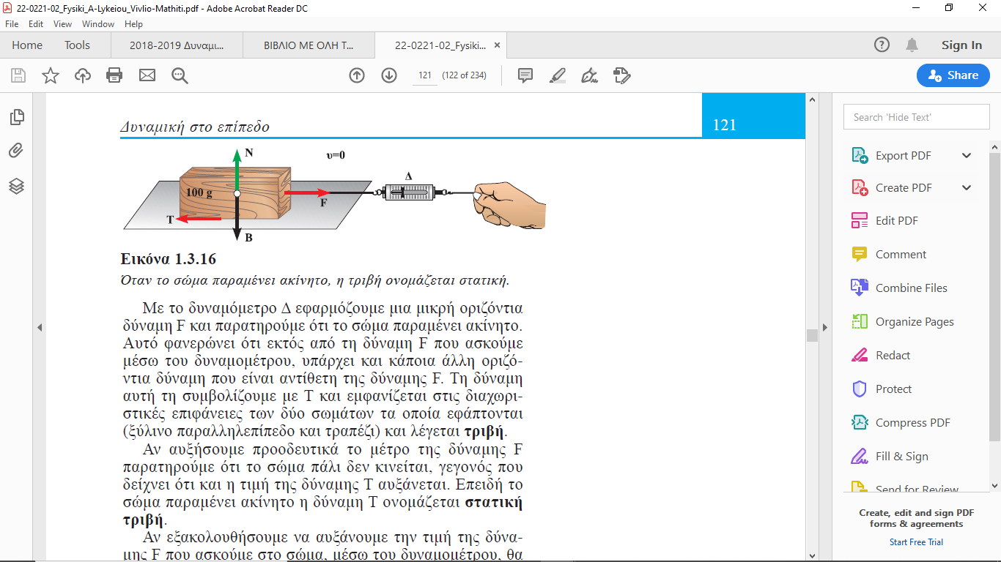
Α)Αυξάνοντας προοδευτικά το μέτρο της δύναμης $\vec{F}$παρατηρούμε ότι το σώμα πάλι δεν κινείται γεγονός ,που μας δείχνει ότι και η δύναμη $\vec{Τ}$ αυξάνεται κατά μέτρο επειδή το σώμα παραμένει ακίνητο.
Β)Αν εξακολουθήσουμε να αυξάνουμε την τιμή της δύναμης που ασκούμε στο σώμα μέσω του δυναμόμετρου θα παρατηρήσουμε ότι σε κάποια στιγμή το σώμα θα αρχίσει να γλιστράει πάνω στο επίπεδο.
Γ) Αν φροντίσουμε να σύρουμε το παραλληλεπίπεδο σώμα έτσι ώστε να γλιστράει με σταθερή ταχύτητα θα παρατηρήσουμε ότι από τη στιγμή που το σώμα αρχίζει να ολισθαίνει , η ένδειξη του δυναμόμετρου γίνεται ελαφρώς μικρότερη της προηγούμενης τιμής της και κατά συνέπεια συμπεραίνουμε ότι η δύναμη της τριβής που αντιστέκεται στην ολίσθηση του σώματος πρέπει τώρα να είναι μικρότερη. | 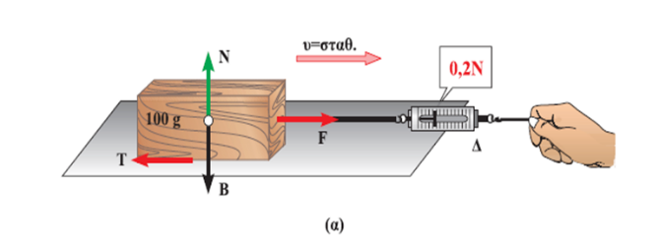

Αφού πρώτα μελετήσετε τη θεωρία σχετικά με τη δύναμη της τριβής και διαβάσετε το παραπάνω κείμενο να απαντήσετε στις παρακάτω ερωτήσεις:
1) Πώς ονομάζεται η τριβή στη φάση Α του παραδείγματος που παρουσιάζεται στο παραπάνω παράδειγμα;
2) Η δύναμη του παραπάνω ερωτήματος (1) έχει σταθερή τιμή ;Υπάρχει τύπος με τον οποίο την υπολογίζουμε; Τι τιμές μπορεί να πάρει ;
3) Πώς ονομάζεται η τριβή που εμφανίζεται στην περίπτωση Β του παραπάνω παραδείγματος τη στιγμή που η δύναμη $\vec{F}$παίρνει τέτοια τιμή ώστε το σώμα να είναι έτοιμο να κινηθεί ;Ποιος είναι ο τύπος από τον οποίο υπολογίζουμε αυτή τη δύναμη; Να εξηγήσετε τα μεγέθη που εμφανίζονται σ΄αυτόν .
4) Πώς ονομάζεται η δύναμη της τριβής που εμφανίζεται στην περίπτωση Γ του παραπάνω παραδείγματος;
5) Να διατυπώσετε το νόμο, που ισχύει για τη δύναμη του παραπάνω ερωτήματος (4). Να γράψετε : α) τη μαθηματική του μορφή και να εξηγήσετε τα μεγέθη που εμφανίζονται σε αυτή , β) να διατυπώσετε με λόγια το νόμο αναφέροντας από τι εξαρτάται και από τι δεν εξαρτάται αυτή η δύναμη.
6) Πού εμφανίζεται η δύναμη της τριβής ;

Β)ΑΣΚΗΣΕΙΣ
1) Από το σχολικό βιβλίο τις ασκήσεις : 9 στη σελίδα 157 ,
13 στη σελίδα 158.
2) Σώμα μάζας m=2 kg ηρεμεί σε οριζόντιο επίπεδο .Στο σώμα αρχίζει να ασκείται οριζόντια δύναμη μέτρου F = 16Ν. Αν ο συντελεστής τριβής ολίσθησης μεταξύ σώματος και επιπέδου είναι μ = 0,5,να βρείτε : α) τη δύναμη της τριβής ολίσθησης , β) την επιτάχυνση του σώματος , γ) την ταχύτητα του σώματος μετά από χρόνο t=5 s από τη στιγμή που άρχισε να ασκείται η δύναμη $\vec{F}$ και το διάστημα το οποίο διάνυσε το σώμα στο χρόνο αυτό.
Δίνεται g=10 $m/s^{2}$. (Απ.10Ν, 3$\frac{m}{s^{2}}$ , 15m/s , 37,5m )

3)Πάνω σε χιονισμένο οριζόντιο δρόμο ολισθαίνει έλκηθρο με αρχική ταχύτητα υ₀ = 10 m/s$.$ Αν η δύναμη της τριβής ολίσθησης είναι το 1/100 του βάρους του έλκηθρου και είναι η μόνη οριζόντια δύναμη που ασκείται στο έλκηθρο, να βρείτε : α) τον συντελεστή τριβής ολίσθησης μεταξύ έλκηθρου και χιονισμένου δρόμου, β) την επιβράδυνση του έλκηθρου , γ) μετά από πόσο χρόνο θα σταματήσει το έλκηθρο .

Δίνεται g=10 $m/s^{2}$.
(Απ. μ=0,01 , α=0,1$m/s^{2}$, $t_{ολ}$=100s. )

4)Αυτοκίνητο που κινείται σε οριζόντιο δρόμο με ταχύτητα $υ_{0}$ = 72km/h , φρενάρει και αφού διανύσει διάστημα $s_{ολ}=$ 100 m σταματά .Nα βρείτε: α) το συντελεστή τριβής ολίσθησης μεταξύ των τροχών του αυτοκινήτου και του οδοστρώματος , β) τη μέση ταχύτητα του αυτοκινήτου στη διάρκεια του φρεναρίσματος, γ) το διάστημα που διανύει το αυτοκίνητο στο τελευταίο δευτερόλεπτο της κίνησης του. Θεωρούμε ότι στη διάρκεια του φρεναρίσματος οι τροχοί δεν κυλάνε αλλά μόνο ολισθαίνουν πάνω στο δρόμο .
Δίνεται g=10 $m/s^{2}$. (Aπ. μ=0,2 , $υ_{μ}$=10m/s , s=1m )

5) Σώμα μάζας m= 20 kg ηρεμεί σε οριζόντιο επίπεδο .Στο σώμα αρχίζει να ασκείται οριζόντια δύναμη μέτρου F=50N, με αποτέλεσμα να αποκτήσει ταχύτητα μέτρου υ= 6m/s μετά από μετατόπιση κατά s = 20 m. Nα βρείτε: α) την επιτάχυνση του σώματος, β) τη συνισταμένη δύναμη που δέχεται το σώμα, γ) τον συντελεστή τριβής ολίσθησης μεταξύ σώματος και επιπέδου.
Δίνεται g=10 $\frac{m}{s^{2}}.$
(Aπ. α=0,9 $m/s^{2}$ , ΣF=18N , μ=0,16 )

